Ingresan a: https://webmail.ferozo.com/appsuite/

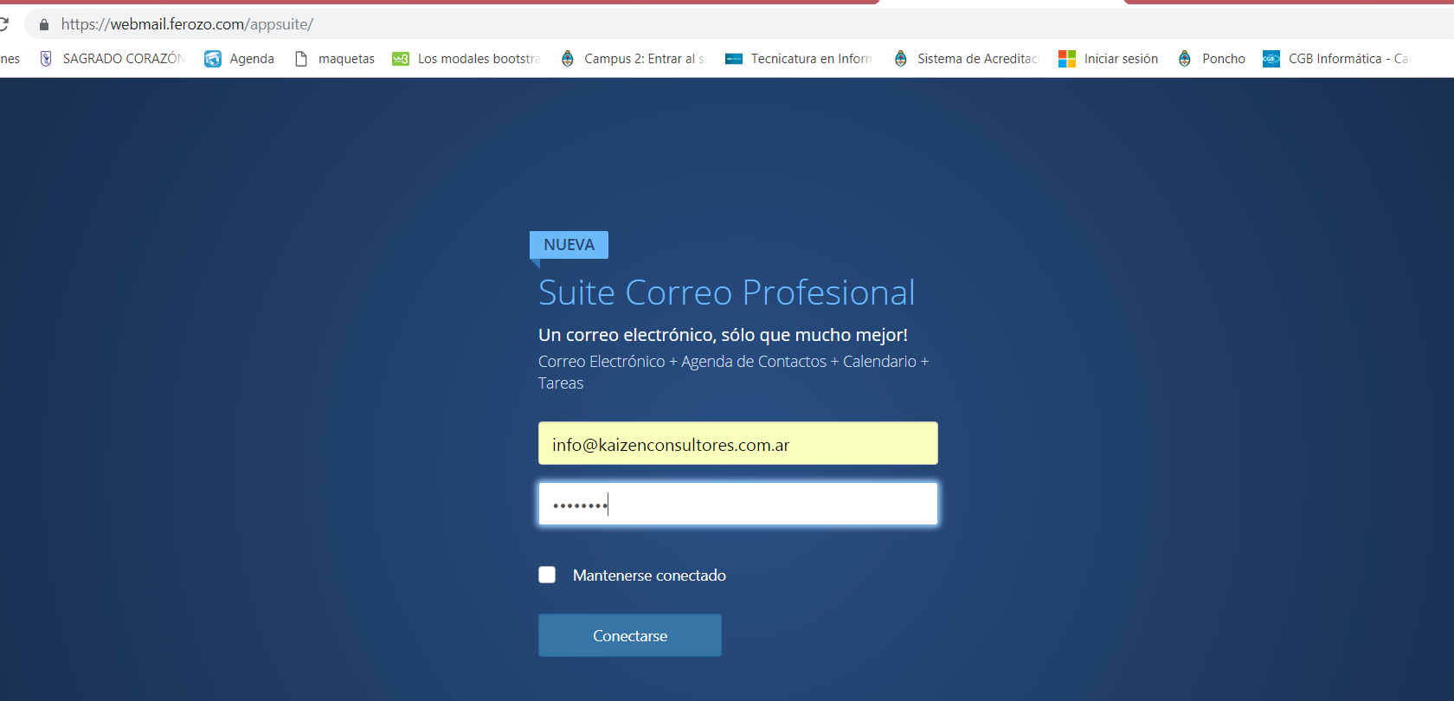
Usuario: info@kaizenconsultores.com.ar
Contraseña:Kaizen18

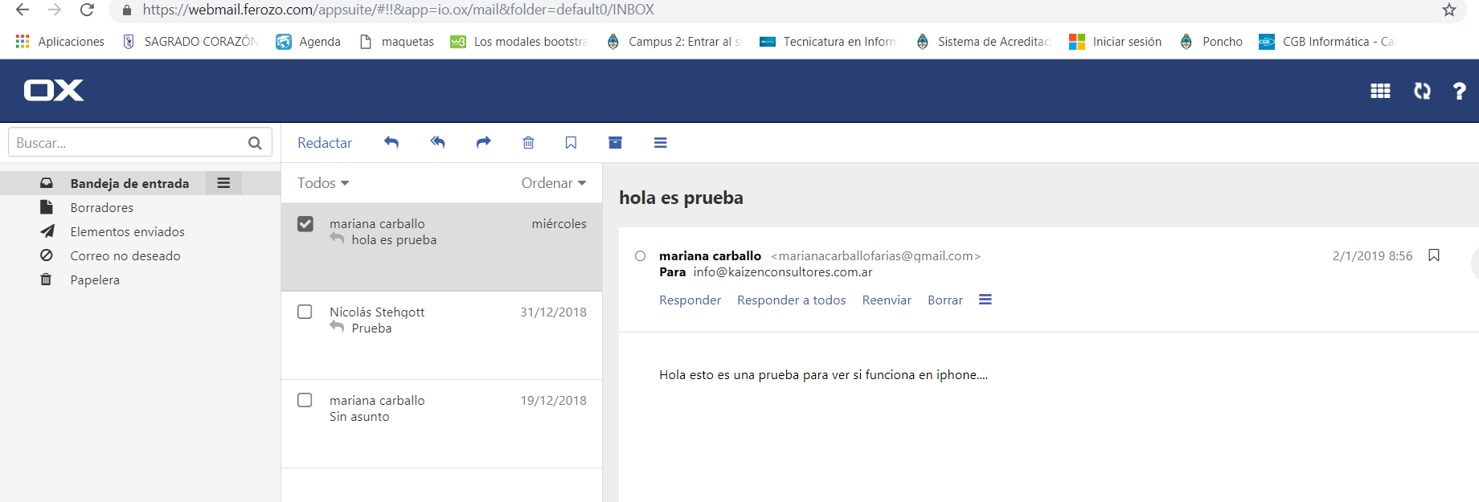

De esta manera ingresan desde la web al correo de Kaizen ahor estan algunos de prueba. Pero ahí ven los correos que les llega o pueden enviar ustedes.

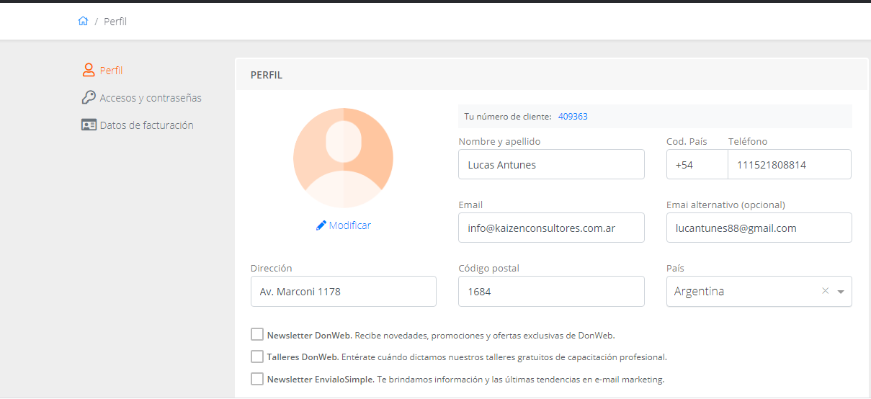
Datos de Don web para ingresar como usuario: Nº de cliente 409363 contraseña: Kaizen18

